### **Практичне завдання з Перевірки та валідації**

Наразі маємо таку структуру проект для обчислення факторіалу:

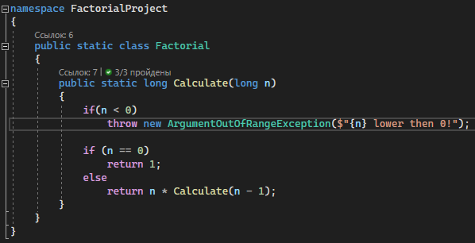

Клас факторіалу

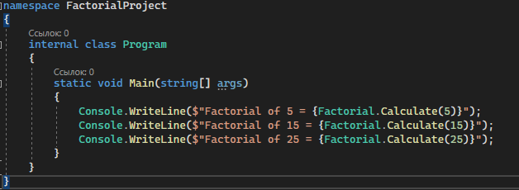

Головна функція програми

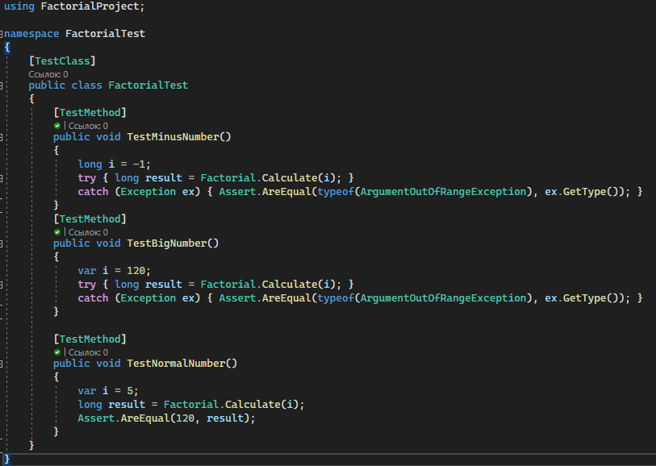

Тести

Посилання на мій репозиторій:

<https://github.com/disgracez/Factorial>

В результаті роботи програми маємо такий вивід:

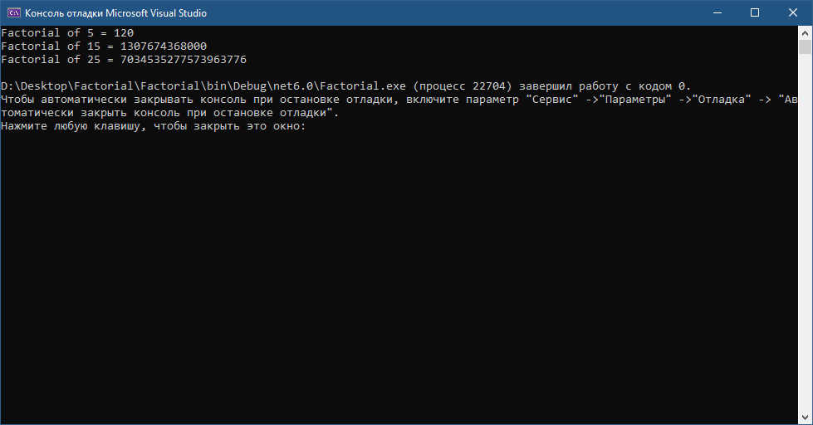

Результати проходження тестів такі:

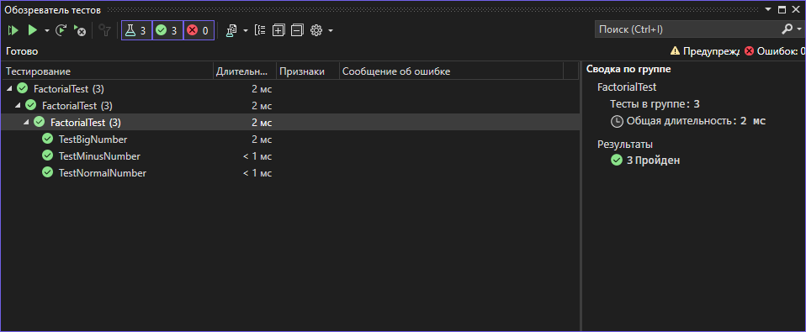

Тести покривають такі випадки:

* Мінусове значення
* Нормальне значення (5)
* Завелике значення

Пройдено тестів успішно - 3/3